液体在固体表面的接触角测定

1. **实验目的**
2. 了解液体在固体表面的润湿过程以及接触角的含义与应用；
3. 了解接触角变化规律与表面活性剂临界胶束浓度的关系。
4. **实验原理**

恒温恒压下液滴在固体(或在另一液体)的表面上的铺展过程见图1。由图可见，过程中原有的气固界面消失，新产生了液固与气液界面。设固体的表面积为*A*S，液滴的表面很小，可以略去，过程的吉氏函数变化为

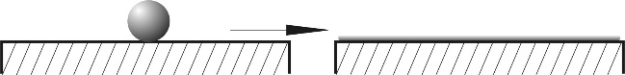

图1 铺展润湿过程

液体在固体上的铺展系数*φ*，定义为

铺展系数的物理意义 由定义式可见，只有当*φ*为正值，铺展方能产生。还可从另一个角度来理解



其中是将液固界面拉开，新产生气液与气固界面时，系统中单位面积的吉氏函数的变化，即等于将这个液固界面在连接处拉开所需的可逆功。它可用来衡量液体对固体的粘附力，故称为粘附功。另一项则是使液柱断裂，新产生两个气液界面时，系统中单位面积的吉氏函数的变化，即等于将这个液柱拉开所需的可逆功。它可用来衡量液体本身的结合力，故称为结合功。

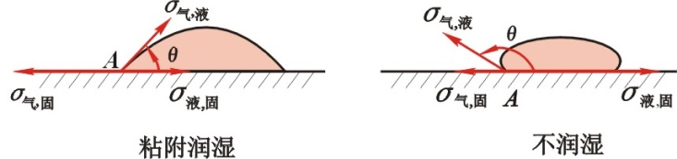当*φ*为负值，为正值，铺展不能发生，这时将产生粘附润湿或不润湿，见图2。由图可见，在气、液、固三相交界处的A点(围绕液滴的一个环)，有三种界面张力在相互作用，其中倾向于使液滴铺展开来，则倾向于使液滴收缩，至于，在粘附润湿时是使液滴收缩，在不润湿时则使液滴铺开。接触角*θ* 定义为与之间的夹角。

图2 润湿作用与接触角

平衡时可建立下列关系式： 称为杨氏方程。对此式进行分析，可以区别下面两种情况：

(1) ，，。这时产生粘附润湿，见图2(左)。当时，则为完全润湿。

(2) ，，。这时不润湿，见图2(右)。当时，则为完全不润湿。

接触角是表征液体在固体表面润湿的重要参数之一，由它可了解在一定固体表面的润湿程度，从而用于矿物浮选、注水采油、洗涤、印染等过程，接触角的测量方法有许多种。测定接触角的方法有多种，可根据直接测定的物理量分为四大类，即角度测量法、长度测量法、力测量法以及透过测量法。前三种适用于连续的平固体表面，后一种方法可用于粉末固体表面的接触角测定。

① 角度测量法

这是应用最广的，也是最直截了当的一类方法。它们一般是观测与固体平面相接触的液滴，液面或液体中的气泡的外形再用量角器直接量出三相交界处流动界面与固体界面的夹角，如图3所示。



图3 角度测量法测定接触角

② 长度测量法

为了避免作切线的困难，发展了从长度测量数据间接计算接触角的方法，具体做法也有停滴法和滴高法等几种。

③ 力测量法

利用测定液体表面张力的吊片法装置也可测出液体对固体(吊片)的接触角。前面已经说明，应用吊片法测定液体表面张力时，欲得准确结果，液体必须很好润湿吊片，即保证接触角为0。若接触角不为0，则在吊片刚好接触液面时液体作用于吊片的力*f*应该是



式中，*P*代表吊片的周长，为2(l＋d)。因此，在已知液体表面张力及吊片周长的情况下，应用适当的测力装置测出吊片所受力*f*，即可算出接触角*θ*。

1. **实验仪器和试剂**

仪器：JC2000C1和JC2000C2，聚四氟乙烯基片，微量进样器；

试剂：双重蒸馏水，1×10-7、5×10-7、1×10-6、5×10-6、1×10-5、2.5×10-5、5×10-5、1×10-4 mol/L生物表面活性剂水溶液。

1. **实验步骤**
2. 运行桌面的JC2000c1.exe或JC2000c2.exe即可启动接触角测量仪应用程序。屏幕左侧的大正方形区域为图像显示区，点击活动图像显示当前摄像机摄入的图像内容。
3. 微量进样器取样固定在操作臂上，调节使其显示在图像显示区；
4. 把洁净的聚四氟乙烯薄片放置于操作台的合适位置，必要时调节“强度”和“焦距”提高画面质量；
5. 微量进样器进样（约0.1-0.2 μL），上下左右调节操作台使聚四氟乙烯片与待测液体接触后迅速分开，待测溶液在固体表面平衡60s后点击“冻结图像”；
6. 点击窗口左上角“File”中“Save as”保存图片，并处理图形，得到待测溶液在固体上的接触角。
7. 重新点击“活动图像”，用微量进样器制备待测溶液的悬滴液，平衡60s后点击“冻结图像”，保存图片并处理图形，得到待测溶液的表面张力。
8. **数据处理**
9. 分别用量角法和量高法测定生物表面活性剂溶液在固体表面的接触角随溶液浓度的变化；
10. 计算生物表面活性剂溶液表面张力随溶液浓度的变化；
11. 绘制接触角~浓度曲线和表面张力~浓度曲线，确定临界胶束浓度。
12. **思考题**
13. 液体在固体表面的接触角与哪些因素有关？
14. 在本实验中，滴到固体表面上的液滴大小对所测接触角读书是否有影响？为什么？